利用される方のために

秋田県衛生統計年鑑の解説

１．本年鑑の内容は、令和５年の次の資料により作成したものです。
人口動態統計、食中毒統計、母体保護法に基づく届出、地域保健・健康増進事業報告、衛生行政報告例、医療施設統計、病院報告、医療関係者の届出及びその他の関係資料
２．昭和54年並びに平成７年から死因分類の名称変更、分類内容の変更等により、昭和53年以前及び昭和54年から平成６年までとは一致しない場合もあります。
また、乳児死因分類についても同様です。
３．昭和48年からの全国の数値には、沖縄県を含みます。
４．諸率の算出方法は、次のとおりです。

年間出生数
（a）出 生 率 ＝ × 1，000
10月１日現在人口

年間死亡数
（b）死亡率 ＝ × 1，000
10月１日現在人口

年間乳児死亡数（生後１年未満の死亡数）
（c）乳児死亡率 ＝ × 1，000
年間出生数

年間新生児死亡数（生後４週（28日）未満の死亡数）
（d）新生児死亡率 ＝ × 1，000
年間出生数

年間自然増減数（年間出生数－年間死亡数）
（e）自然増減率 ＝ × 1，000
10月１日現在人口

年間死産数（妊娠満12週以後の死児の出産数）（総数・自然・人工）
（f）死産率 ＝ × 1，000
（総数・自然・人工） 年間出産数（年間出生数＋年間死産数）

年間周産期死亡数（妊娠満22週以後の死産数＋早期新生児死亡数（生後１週（７日）未満の死亡数）
（g）周産期死亡率 ＝ × 1，000
（平成７年以降） 年間出生数＋年間の妊娠満22週以後の死産数

年間周産期死亡数（妊娠満22週以後の死産数＋早期新生児死亡数（生後１週（７日）未満の死亡数）
周産期死亡率 ＝ × 1，000
（平成６年以前） 年間出生数

妊娠満22週 年間の妊娠満22週以後の死産数
（h） ＝ × 1，000
以後の死産率 年間出生数＋年間の妊娠満22週以後の死産数

年間早期新生児死亡数（生後１週（７日）未満の死亡数）
（i）早期新生児死亡率 ＝ × 1，000
年間出生数

年間婚姻件数
（j）婚姻率 ＝ × 1，000
10月１日現在人口

年間離婚件数
（k）離婚率 ＝ × 1，000
10月１日現在人口
年間の母の年齢別出生数
（l）合計特殊出生率 ＝ の15歳から49歳までの合計
10月１日現在年齢別女性人口
合計特殊出生率は「15歳から49歳までの女性の年齢別出生率を合計したもの」で、1人の女性がその年齢別出生率で一生の間に生むとしたときの子どもの数に相当します。

５．諸率の算出に用いた県の人口は、909,000人「令和５年10月１日現在推計人口（総務省統計局）」による都道府県別・男女別人口（日本人人口－按分済み人口）とし、また各市町村の人口は、「令和５年秋田県の人口（調査統計課）」によります。

６．表章記号の規約
（a）計数のない場合 －
（b）計数不明の場合 …
（c）統計項目のありえない場合 ・
（d）比率が微少（0.05未満） 0.0

７．用語の解説
自 然 増 減 出生数から死亡数を減じたものをいいます。
乳 児 死 亡 生後１年未満の死亡をいいます。
新生児死亡 生後４週（28日）未満の死亡をいいます。
早期新生児死亡 生後１週（７日）未満の死亡をいいます。
死 産 妊娠満12週（妊娠第４月）以後の死児の出産をいい、死児とは、出産後にお いて心臓膊動、随意筋の運動及び呼吸のいずれも認めないものをいいます。
自然死産と 人工死産とは、胎児の母体内生存が確実であるときに、人工的処置（胎児又は
人工死産 付属物に対する措置及び陣痛促進剤の使用）を加えたことにより死産に至った
場合をいい、それ以外はすべて自然死産とします。なお、人工的処置を加えた
場合でも、次のものは自然死産とします。
1） 胎児を出生させることを目的とした場合
2） 母体内の胎児が生死不明か、又は死亡している場合
周産期死亡 妊娠満22週以後の死産に早期新生児死亡を加えたものをいいます。

８．死因統計分類（死因分類コード及び分類名）
本書で用いている死因統計分類については、平成７年からはＷＨＯが勧告した「第10回修正国際
疾病、傷害および死因統計分類（ICD-10）」（「国際分類」という。）を基本とし、これに日本で独自
に使用する細分類項目を加えた分類（「日本分類」という。）に人口動態統計用として細分類項目を
加えた「人口動態死因統計分類基本分類表」（「死因基本分類表」という。）の他、下記の分類表を使
用しています。なお、次ページ以降に「疾病、傷害および死因統計分類の分類体系」、「死因分類表
（死因簡単分類表）」及び「乳児死因分類表」を掲載しました。

- 死因分類表（死因簡単分類表）
- 乳児死因分類表
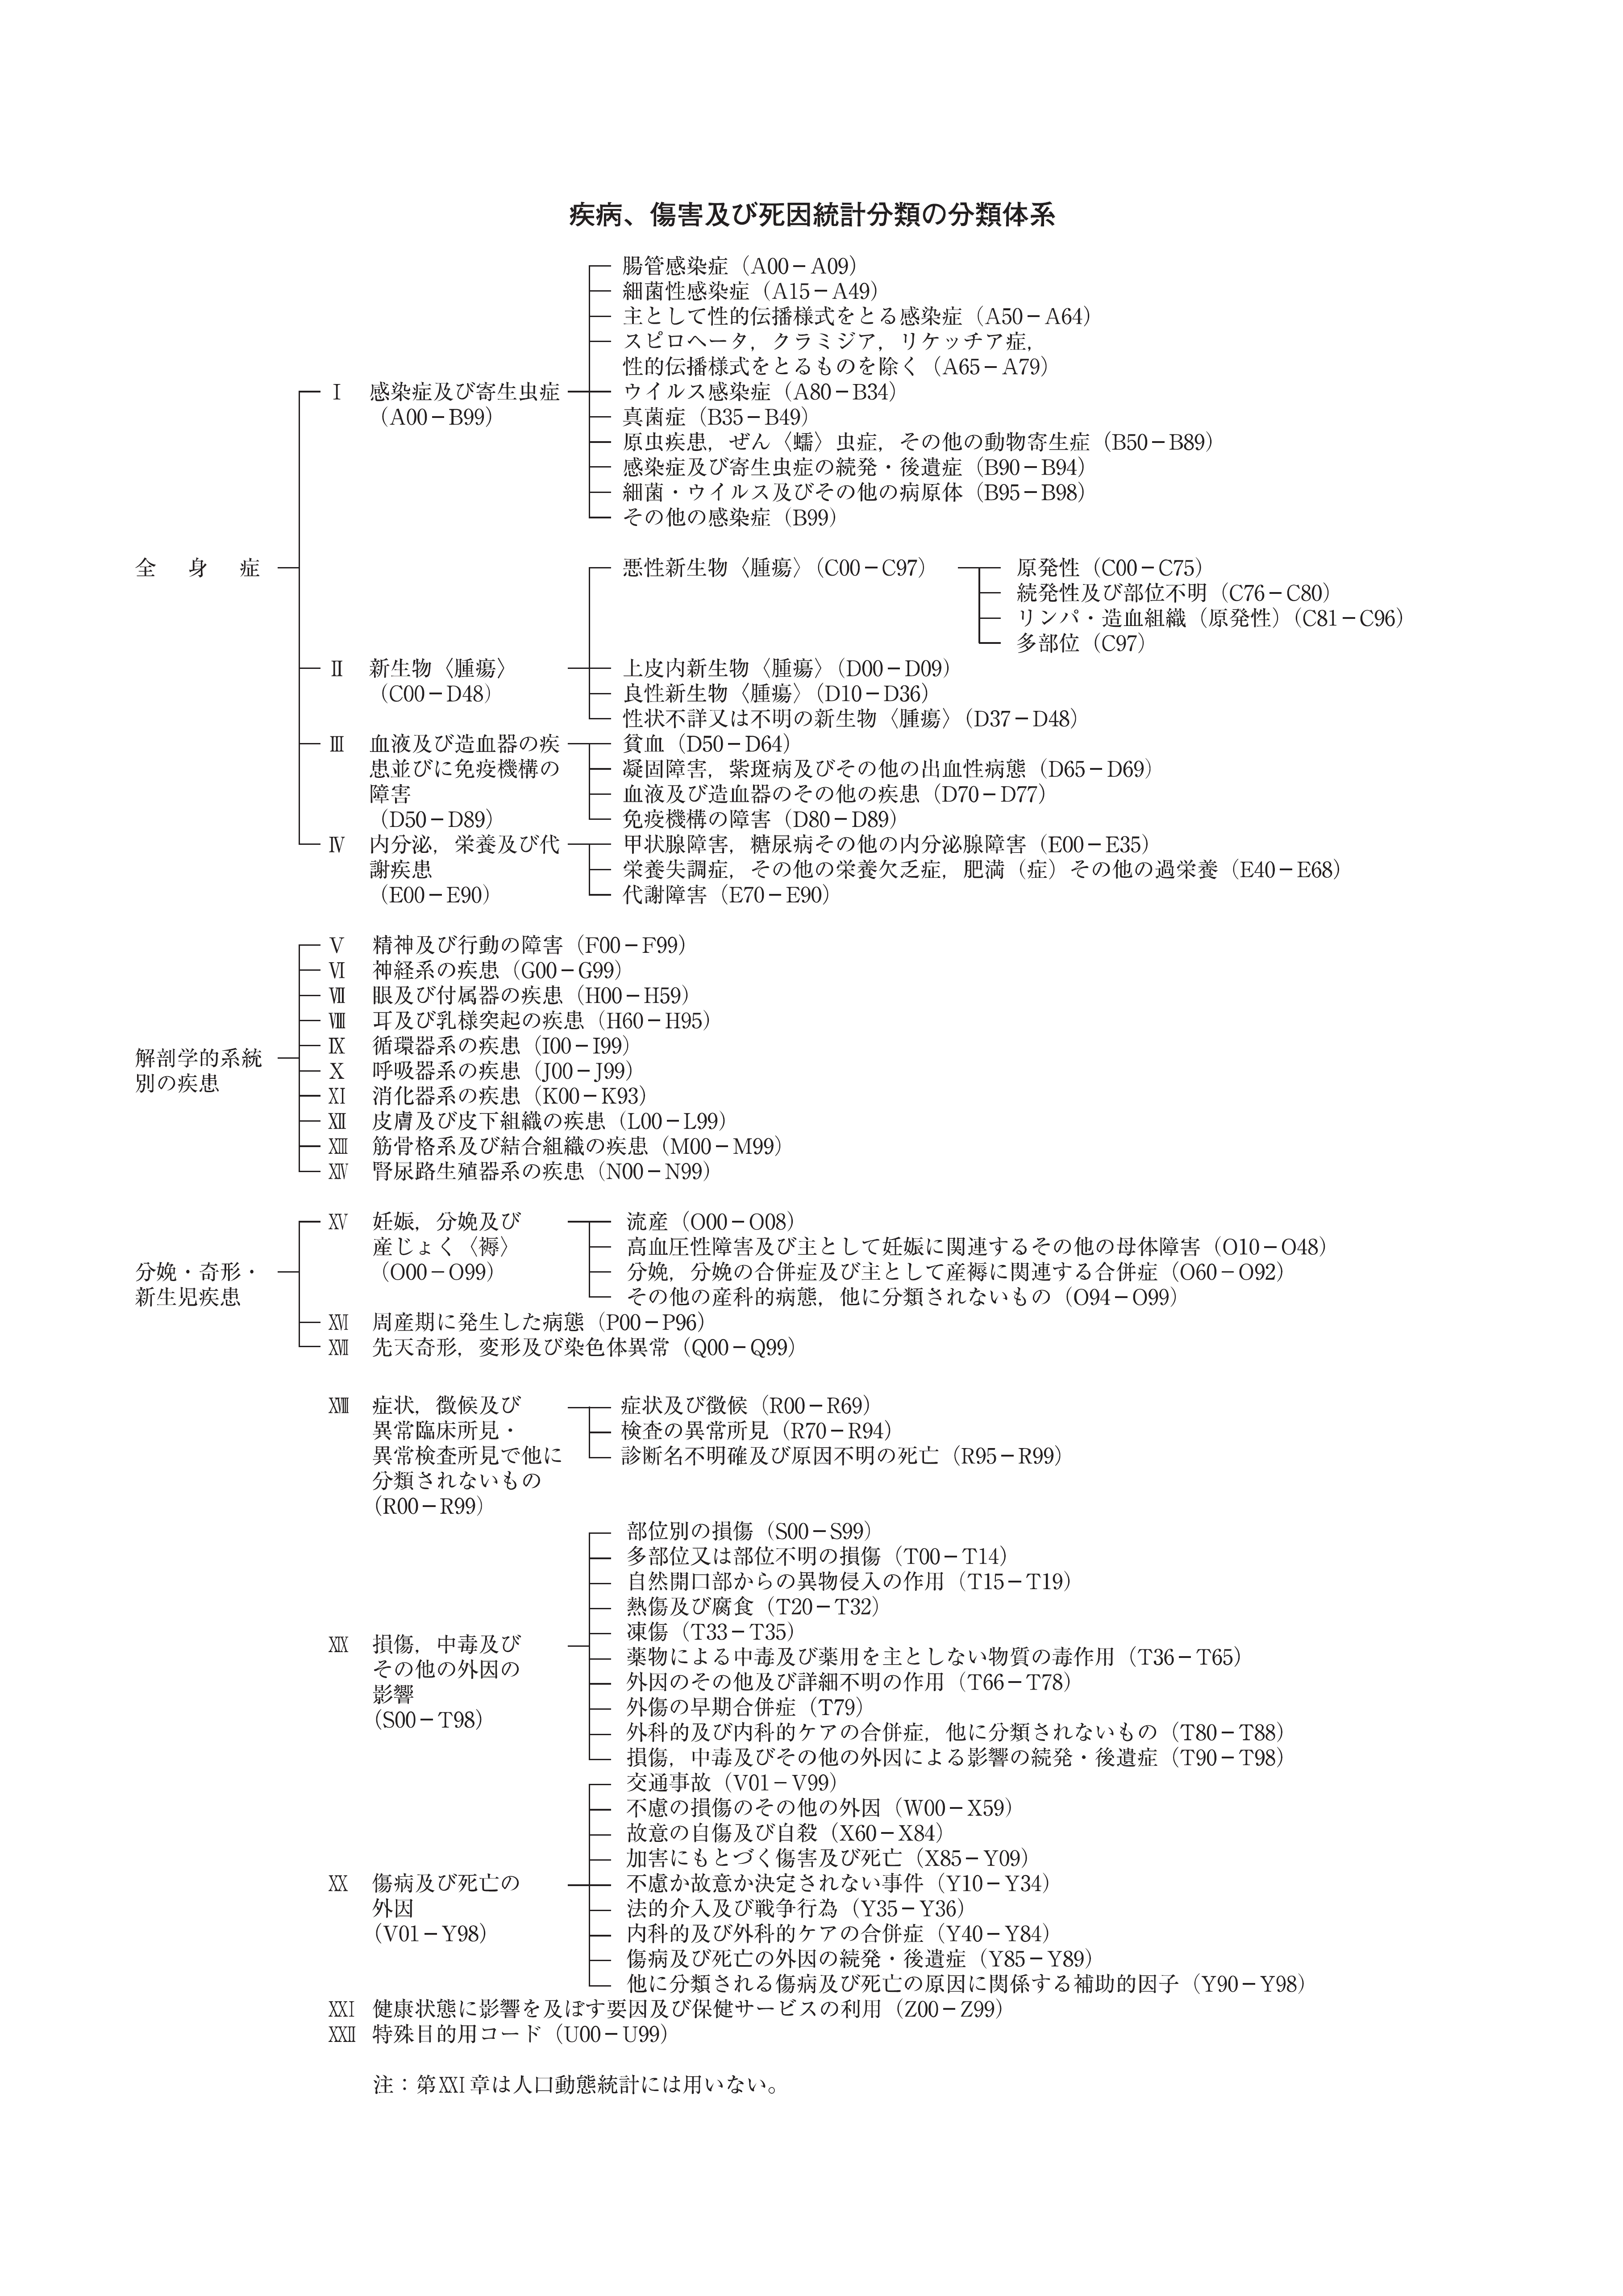
1）死因分類表（死因簡単分類表）

死因分類
コード 分類名

01000 感染症及び寄生虫症
01100 腸管感染症
01200 結核
01201 呼吸器結核
01202 その他の結核
01300 敗血症
01400 ウイルス性肝炎
01401 Ｂ型ウイルス性肝炎
01402 Ｃ型ウイルス性肝炎
01403 その他のウイルス性肝炎
01500 ヒト免疫不全ウイルス［HIV］病
01600 その他の感染症及び寄生虫症
02000 新生物＜腫瘍＞
02100 悪性新生物＜腫瘍＞
02101 口唇、口腔及び咽頭の悪性新生物＜腫瘍＞
02102 食道の悪性新生物＜腫瘍＞
02103 胃の悪性新生物＜腫瘍＞
02104 結腸の悪性新生物＜腫瘍＞
02105 直腸Ｓ状結腸移行部及び直腸の悪性
新生物＜腫瘍＞
02106 肝及び肝内胆管の悪性新生物＜腫瘍＞
02107 胆のう及びその他の胆道の悪性新生
物＜腫瘍＞
02108 膵の悪性新生物＜腫瘍＞
02109 喉頭の悪性新生物＜腫瘍＞
02110 気管、気管支及び肺の悪性新生物＜腫瘍＞
02111 皮膚の悪性新生物＜腫瘍＞
02112 乳房の悪性新生物＜腫瘍＞
02113 子宮の悪性新生物＜腫瘍＞
02114 卵巣の悪性新生物＜腫瘍＞
02115 前立腺の悪性新生物＜腫瘍＞
02116 膀胱の悪性新生物＜腫瘍＞
02117 中枢神経系の悪性新生物＜腫瘍＞
02118 悪性リンパ腫
02119 白血病
02120 その他のリンパ組織、造血組織及び
関連組織の悪性新生物＜腫瘍＞
02121 その他の悪性新生物＜腫瘍＞
02200 その他の新生物＜腫瘍＞
02201 中枢神経系のその他の新生物＜腫瘍＞
02202 中枢神経系を除くその他の新生物＜腫瘍＞
03000 血液及び造血器の疾患並びに免疫機構の
障害
03100 貧血
03200 その他の血液及び造血器の疾患並びに
免疫機構の障害
04000 内分泌、栄養及び代謝疾患
04100 糖尿病
04200 その他の内分泌、栄養及び代謝疾患
05000 精神及び行動の障害
05100 血管性及び詳細不明の認知症
05200 その他の精神及び行動の障害
06000 神経系の疾患
06100 髄膜炎
06200 脊髄性筋萎縮症及び関連症候群
06300 パーキンソン病
06400 アルツハイマー病
06500 その他の神経系の疾患
07000 眼及び付属器の疾患
08000 耳及び乳様突起の疾患
09000 循環器系の疾患
09100 高血圧性疾患
09101 高血圧性心疾患及び心腎疾患
09102 その他の高血圧性疾患
09200 心疾患（高血圧性を除く）
09201 慢性リウマチ性心疾患
09202 急性心筋梗塞
09203 その他の虚血性心疾患
09204 慢性非リウマチ性心内膜疾患
09205 心筋症
09206 不整脈及び伝導障害
09207 心不全
09208 その他の心疾患
09300 脳血管疾患
09301 くも膜下出血
09302 脳内出血
09303 脳梗塞
09304 その他の脳血管疾患
09400 大動脈瘤及び解離
09500 その他の循環器系の疾患
10000 呼吸器系の疾患
10100 インフルエンザ
10200 肺炎
10300 急性気管支炎
10400 慢性閉塞性肺疾患
10500 喘息
10600 その他の呼吸器系の疾患
10601 誤嚥性肺炎
10602 間質性肺疾患
10603 その他の呼吸器系の疾患（10601及び
10602を除く）
11000 消化器系の疾患
11100 胃潰瘍及び十二指腸潰瘍
11200 ヘルニア及び腸閉塞
11300 肝疾患
11301 肝硬変（アルコール性を除く）
11302 その他の肝疾患
11400 その他の消化器系の疾患
12000 皮膚及び皮下組織の疾患
13000 筋骨格系及び結合組織の疾患
14000 腎尿路生殖器系の疾患
14100 糸球体疾患及び腎尿細管間質性疾患
14200 腎不全
14201 急性腎不全
14202 慢性腎臓病
14203 詳細不明の腎不全
14300 その他の腎尿路生殖器系の疾患
15000 妊娠、分娩及び産じょく
16000 周産期に発生した病態
16100 妊娠期間及び胎児発育に関連する障害
16200 出産外傷
16300 周産期に特異的な呼吸障害及び心血管障害
16400 周産期に特異的な感染症
16500 胎児及び新生児の出血性障害及び血液障害
16600 その他の周産期に発生した病態
17000 先天奇形、変形及び染色体異常
17100 神経系の先天奇形
17200 循環器系の先天奇形
17201 心臓の先天奇形
17202 その他の循環器系の先天奇形
17300 消化器系の先天奇形
17400 その他の先天奇形及び変形
17500 染色体異常、他に分類されないもの
18000 症状、徴候及び異常臨床所見・異常検査
所見で他に分類されないもの
18100 老衰
18200 乳幼児突然死症候群
18300 その他の症状、徴候及び異常臨床所見
・異常検査所見で他に分類されないもの
20000 傷病及び死亡の外因
20100 不慮の事故
20101 交通事故
20102 転倒・転落・墜落
20103 不慮の溺死及び溺水
20104 不慮の窒息
20105 煙、火及び火災への曝露
20106 有害物質による不慮の中毒及び有
害物質への曝露
20107 その他の不慮の事故
20200 自殺
20300 他殺
20400 その他の外因
22000 特殊目的用コード
22100 重症急性呼吸器症候群［SARS］
22200 その他の特殊目的用コード
2）乳児死因分類表

乳児死因
分類コード 分類名
Ba01 腸管感染症
Ba02 敗血症
Ba03 麻疹
Ba04 ウイルス性肝炎
Ba05 その他の感染症及び寄生虫症
Ba06 悪性新生物＜腫瘍＞
Ba07 白血病
Ba08 その他の悪性新生物＜腫瘍＞
Ba09 その他の新生物＜腫瘍＞
Ba10 栄養失調（症）及びその他の栄養欠乏症
Ba11 代謝障害
Ba12 髄膜炎
Ba13 脊髄性筋萎縮症及び関連症候群
Ba14 脳性麻痺
Ba15 心疾患（高血圧性を除く）
Ba16 脳血管疾患
Ba17 インフルエンザ
Ba18 肺炎
Ba19 喘息
Ba20 ヘルニア及び腸閉塞
Ba21 肝疾患
Ba22 腎不全
Ba23 周産期に発生した病態
Ba24 妊娠期間及び胎児発育に関連する障害
Ba25 出産外傷
Ba26 出生時仮死
Ba27 新生児の呼吸窮＜促＞迫
Ba28 周産期に発生した肺出血
Ba29 周産期に発生した心血管障害
Ba30 その他の周産期に特異的な呼吸障害
及び心血管障害
Ba31 新生児の細菌性敗血症
Ba32 その他の周産期に特異的な感染症
Ba33 胎児及び新生児の出血性障害及び
血液障害
Ba34 その他の周産期に発生した病態
Ba35 先天奇形、変形及び染色体異常
Ba36 神経系の先天奇形
Ba37 心臓の先天奇形
Ba38 その他の循環器系の先天奇形
Ba39 呼吸器系の先天奇形
Ba40 消化器系の先天奇形
Ba41 筋骨格系の先天奇形及び変形
Ba42 その他の先天奇形及び変形
Ba43 染色体異常、他に分類されないもの
Ba44 乳幼児突然死症候群
Ba45 その他のすべての疾患
Ba46 不慮の事故
Ba47 交通事故
Ba48 転倒・転落・墜落
Ba49 不慮の溺死及び溺水
Ba50 胃内容物の誤えん及び気道閉塞を生
じた食物等の誤えん＜吸引＞
Ba51 その他の不慮の窒息
Ba52 煙、火及び火炎への曝露
Ba53 有害物質による不慮の中毒及び有害
物質への曝露
Ba54 その他の不慮の事故
Ba55 他殺
Ba56 その他の外因

注：乳児死因簡単分類コードのＢａはＢａｂｙの略である。
「敗血症」には“新生児の細菌性敗血症”を含まない。

